컴프 09반

과제 7번

제출일 : 11/19

201701970 강혜종

과제1

1. Dog이름의 클래스 생성
2. 3개의 필드(name, breed, age)를 조건대로 생성
3. 두 종류의 생성자 메소드를 조건대로 생성
4. 출력 메소드(강아지의 이름, 종류, 나이 출력)를 생성
5. Test클래스 생성
6. main 함수에 Dog클래스 객체 생성
7. 두 종류의 생성자 메소드를 이용하여 객체를 생성
8. print() 메소드로 결과 출력

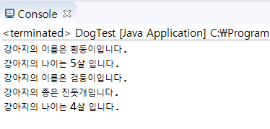

두 종류의 생성자 중에서 종의 값을 입력 받지 않는 생성자의 출력값에 종이 표시되지 않게 하기 위해 print() 메소드에 if문을 이용하여 값이 없을 때는 출력되지 않게 함.

과제2

1. Plane 클래스 생성
2. 3개의 필드(제작사, 모델, 최대 승객)를 전용 멤버 필드로 선언
3. 각각의 필드의 접근자 생성자 메소드 생성
4. Plane 클래스의 생성자를 몇 개 중복하여 정의
5. print()메소드 작성
6. Test클래스 생성
7. main함수 내에서 Plane 클래스에 대해 객체를 만들고 print()메소드 출력
8. Plane 클래스에 생성된 비행기의 수를 나타내는 정적 변수 planes를 추가
9. 각각의 생성자의 planes++;을 적어준다.
10. Plane 클래스에 정적 변수 planes를 반환하는 getPlanes를 적어준다.
11. main()함수에서 getPlanes 값을 출력한다.

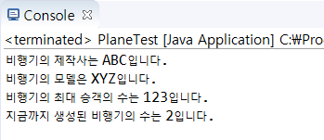

정적 변수를 설정해 놓고서 초기화를 안해주면 ++이 실행되지 않는다는 것을 깨달음.

생성자는 임의로 2개 만듦.

초기값이 없으면 출력하지 않게 만듦.(if문 사용)